Câu 1:
Git stash là lệnh để tạm lưu các thay đổi trong nhánh hiện tại vào trong 1 stack để tránh các xung đột xảy ra khi push thay đổi lên hoặc pull thay đổi về từ repo chung. Những file được tạm lưu sẽ tạm thời biến mất khỏi local repo của người dùng.
Các lệnh có liên quan:
- Git stash: Đẩy thay đổi đã được add lên 1 stack trong git. Lệnh này sẽ unlink và đem hết toàn bộ thay đổi vào stack.
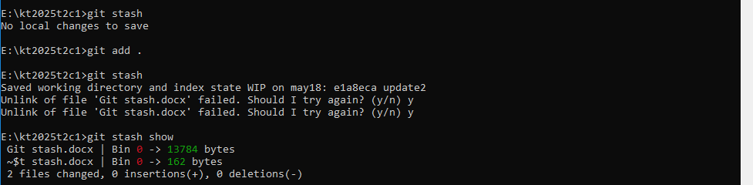
- Git stash show: Là lệnh cho phép người dùng xem danh sách các file được đẩy lên stack. Có thể chọn xem dữ liệu bên trong stack nhất định.
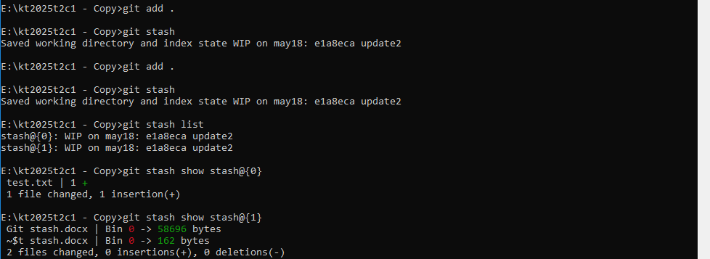
- Git stash list: Cho phép xem danh sách các phần tử trong stack.
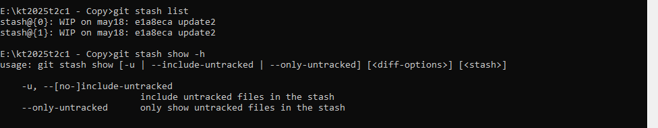
- Git stash pop: Lấy những thay đổi trong lần push mới nhất ra ngoài và xóa khỏi stack.
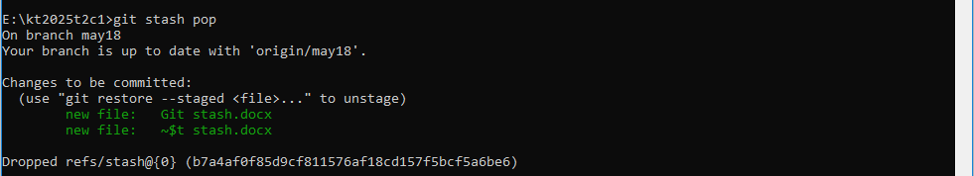
- Git stash drop: Loại bỏ một phần tử bên trong stack.
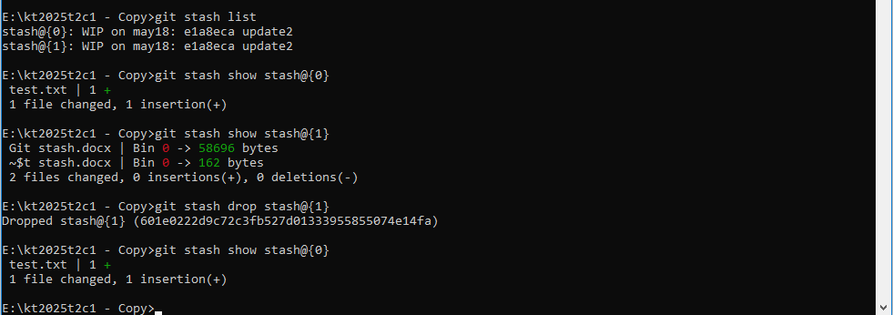
Câu 2:
- Hướng dẫn chạy file BoiSoCua3.cpp:
  - Bước 1: Mở visual studio và tạo 1 project C++.
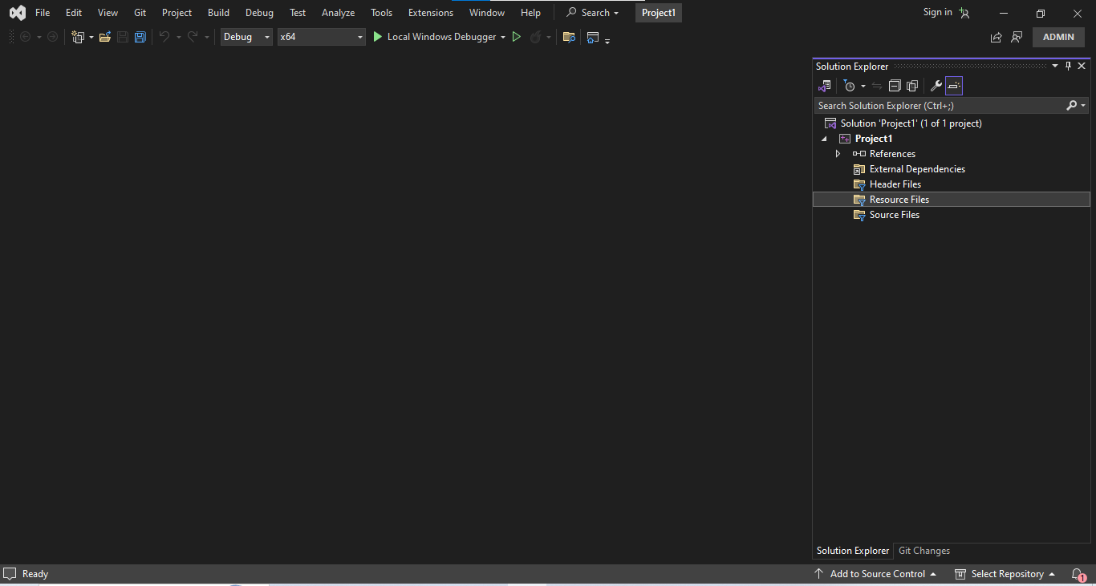
  - Bước 2: Đem file BoiSoCua3.cpp vào project.
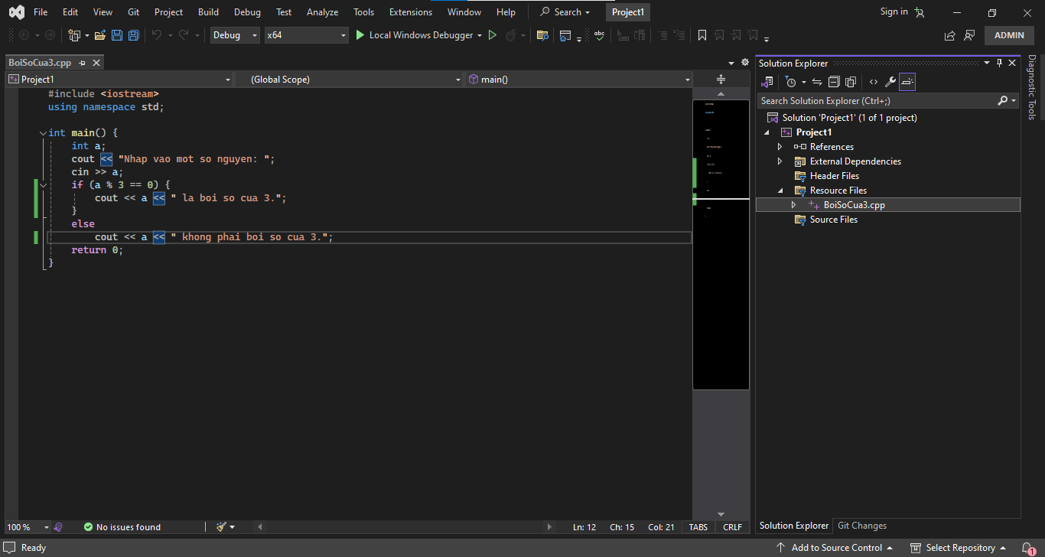
  - Bước 3: Bấm F5 để tiến hành build. Sau đó, nhập vào một số nguyên để chương trình kiểm tra xem số nguyên được nhập có phải bội số của 3 hay không.
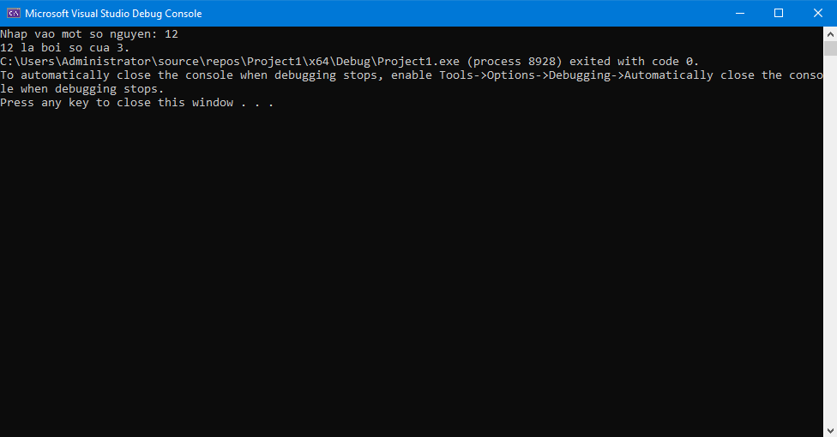
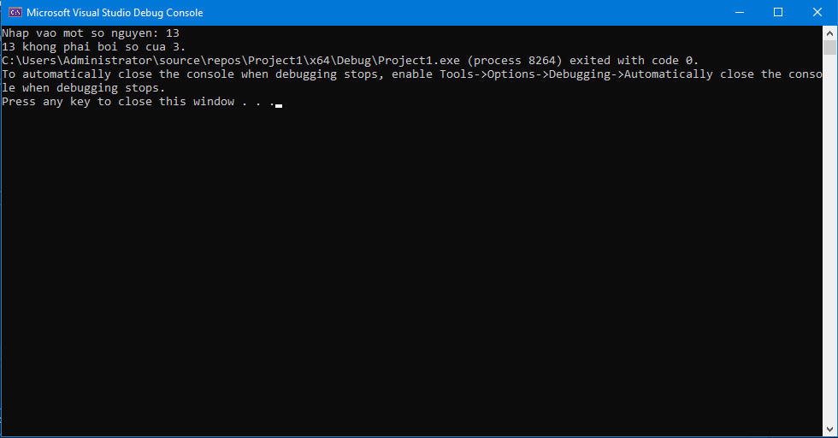
- Hướng dẫn chạy file BoiSoCua3.sh:

